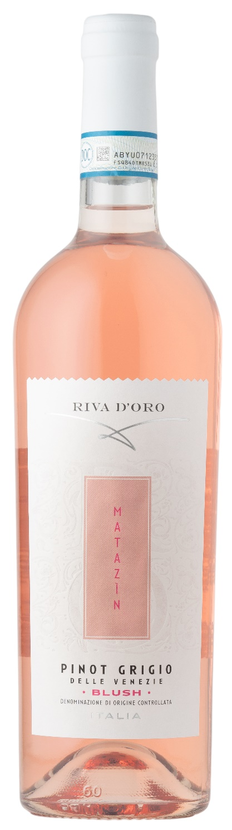
PINOT GRIGIO BLUSH DOC – MATAZIN

Rebsorte: Pinot Grigio 100%
Alk. Vol.%: 12
Jahrgang: 2025
Restzucker g/l: 5,0
Säuregehalt g/l: 5,6
Region: Venetien
Anbaugebiet: Rebflächen im Gebiet von Venezie
Flaschengröße: 750ml

EIGENSCHAFTEN

Weinbereitung: Nachdem die Trauben gemahlen sind, werden Saft und Schalen in Kühlbehältern eingemaischt. Die dunkelroten Schalen bleiben für mehrere Stunden im Most. Es erfolgt hierbei eine leichte Farbextraktion
Ausbau: In Stahltanks bis zur Abfüllung
Ertrag pro Hektar: 18000kg
Farbe: Helles Rosa
Bouquet: Aromen nach Tropenfrüchten
Geschmack: Harmonisch, mit erfrischendem und lebendigem Abgang

SPEISEEMPFEHLUNG

Ausgezeichnet zu Fisch, Reis- und Nudelgerichten.
Serviertemperatur 6-8°C

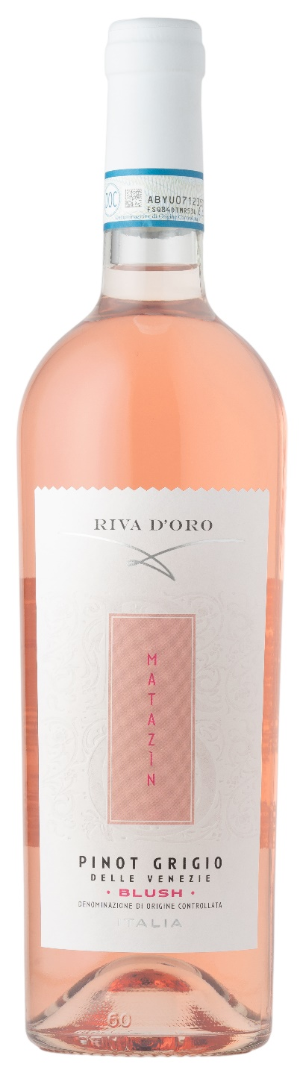
TECHNISCHE ANGABEN / PALETTISIERUNG

Größe 750ml:
Artikel-Nr. V09013A
GTIN-13 Flasche 8017868001959
GTIN-13 Karton 8017868003274
Verschluss Korken
Flasche/Karton 6 Flaschen
Palettengröße 80x120cm
Kartons/Lage 21
Kartons/Palette 105
Kg/Karton 7,8
Kg/Palette 840

Enthält Sulfite
GVO frei
Revision 01. 14.05.2026

